関西道路研究会事務局 行（Fax：06-6271-8030,Email：kandouken@uitech.jp）

令和６年度道路視察参加申込書
参加者氏名
参加コース | ・道路視察のみ  ・道路視察および懇親会 |  | （該当する方を○で囲んでください。）
会員種別 | ・個人 ・法人 |  | （該当する方を○で囲んでください。）
会社名等
会社住所等 | 〒
（電話番号） |  | （FAX番号）
（メールアドレス）

※法人会員で複数名参加の場合は、参加者氏名欄に連署し参加コースを○で囲み人数を記入して
ください。

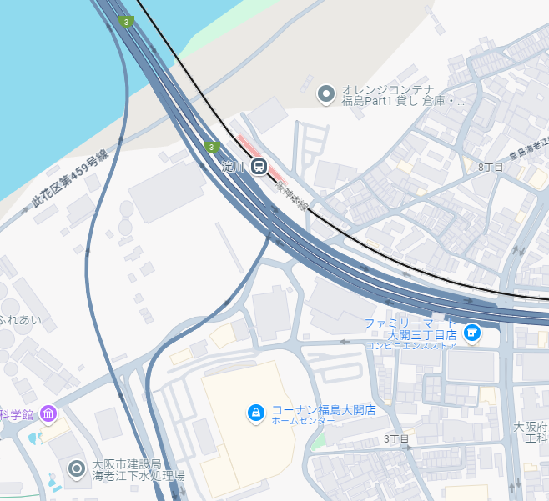
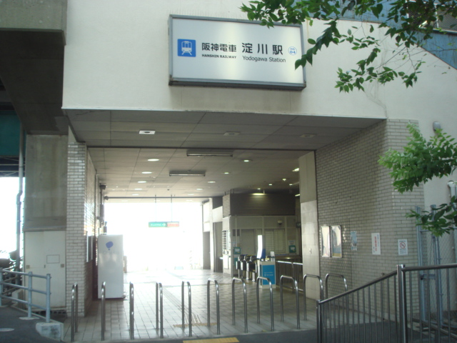
【集合場所図】 淀川駅改札を出て左すぐ
阪神電気鉄道「淀川」駅
「大阪梅田」駅より８分（普通）
「尼崎」駅より１０分（普通）

